Continuité pédagogique N°4 – Niveau CP

Plan de travail CP du lundi 13 avril au vendredi 17 avril 2020 (consignes)
Nous vous proposons en ce début de semaine, 2 bilans. Un en mathématiques et un autre en français. Vous devrez m’envoyer ces bilans par mail pour mercredi si possible. Ne pas tout recopier, écrire le numéro de l’exercice et la réponse à côté.
JOUR1
Continuité pédagogique : Bilan des 3 semaines

Compétence : comprendre un texte

Lis le texte suivant.
Il était une fois un petit dragon surnommé « le petit chaperon violet » car il portait toujours un capuchon violet. Ce matin-là, il apporta un petit pot de crème à son grand-père qui habitait de l’autre côté d’une forêt de pommiers et de poiriers. Dans son panier, il y avait aussi une tarte de chez le pâtissier. Mais, dans les buissons, une tête avec un nez poilu apparut !...

1-Lis chaque phrase et réponds par vrai ou faux.
a)Il était une fois un petit garçon surnommé « le petit chaperon violet. -------------------
b)Il apporte un petit pot de crème à son grand-père. -------------------------
c)Son grand-père habite à côté d’une forêt de manguiers. -------------------------
d)Il y a aussi une tarte dans son panier. --------------------------------

2-Réponds aux questions par une phrase.
a)Qui est « le petit chaperon violet » ?
---------------------------------------------------------------------------------------------------------------------------------
---------------------------------------------------------------------------------------------------------------------------------
b)Qu’y a-t-il dans les buissons ?
----------------------------------------------------------------------------------------------------------------------------------
----------------------------------------------------------------------------------------------------------------------------------
Prénom : -----------------------------

Compétence : mobiliser des compétences de décodage

3-Remets les syllabes dans l’ordre pour écrire les mots.
to – au – bus lei – ba – ne jar – ni – di – er
un ------------- la ------------ le ---------------
Compétence : mémoriser et se remémorer l’orthographe des mots fréquents et irréguliers dont le sens est connu.

4-Dictée :


Compétence : copier de manière experte

5-Recopie cette phrase en écriture cursive :

J’ai aperçu un esquimau sur son kayak de l’autre côté de la banquise.

Compétence : produire des écrits

6-Ecris une ou plusieurs phrases pour décrire l’image.
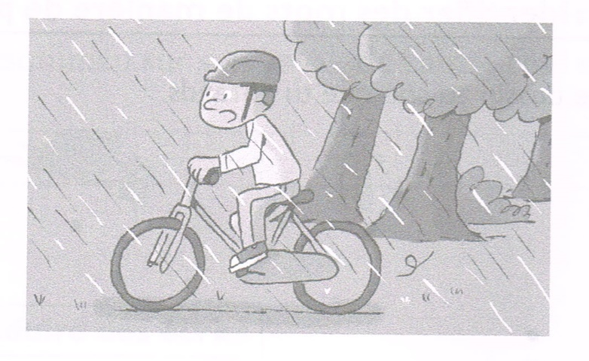

Pour les parents :
Mots pour la dictée :
jaune – un crapaud – un poulet – une semaine – la baleine
chez – du papier – une équipe – le kimono – la chorale
Phrase :
Il manque un candidat pour le karaoké.

Consignes pour la dictée : votre enfant dispose des dessins ci-dessous.
Préciser la graphie avec les mots repères ( ex : avec le au de autruche, écris le mot jaune)

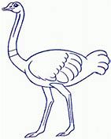  autruche |   bonnet | 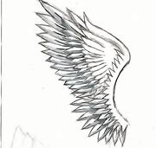  aile | 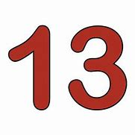  treize |   le nez
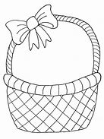  le panier |   le masque |   un koala | 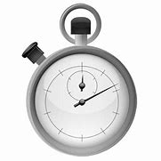  un chronomètre

Voici un petit bilan qui va nous permettre d’évaluer le niveau de votre enfant. Pour ceux qui n’ont pas de scanner, prendre en photo les pages et les renvoyer à l’adresse mail de la classe.
Merci !

Continuité pédagogique : Bilan numération des 3 semaines

Prénom : …………………………………
Compétence : reconnaître différentes représentations du nombre

1- Sur ton cahier, associe les écritures d’un même nombre.

Exemple : 13 – treize – 10 + 3 – 1d + 3u
69
30 + 1
quarante - deux

3d + 1 u
60 + 9
40 + 2

soixante-neuf
42
trente et un

Compétence : écrire en lettres, en chiffres les nombres jusqu’à 69.

2-Complète le tableau.
48 | ----------------------------- | ----- | soixante
31 | ------------------------------ | ----- | quarante
------ | vingt – deux | 52 | -----------------------
------ | trente - sept | 23 | -------------------------
49 | ---------------------------- | 64 | -------------------------

Compétence : écrire une suite de nombres dans l’ordre croissant

3-Complète les bandes numériques.
 |  |  |  |  | 20 |  |  |  |  | 25

 |  |  |  | 33 |  |  |  |  |  | 39

 |  |  |  | 59 |  |  |  |  |  | 65

Compétence : encadrer des nombres

4-Écris le nombre juste avant et le nombre juste après.

---- | 40 | ----- |  | ------ | 55 | -----
---- | 28 | ------ |  | ------ | 39 | -----
------ | 13 | ----- |  | ------ | 67 | -----

Compétence : comparer des nombres

5a-Range ces nombres du plus petit au plus grand.

23 – 8 – 47 – 19 - 32
---------------------------------------------------------------

14 – 38 – 43 – 56 – 24
---------------------------------------------------------------

65 – 56 – 55 – 66 - 16
---------------------------------------------------------------
5b-Range ces nombres du plus grand au plus petit.

41 – 11 - 21 – 54 - 31
---------------------------------------------------------------

59 – 23 – 40 – 17 - 36
---------------------------------------------------------------
34 – 52 – 25 – 65 - 43
---------------------------------------------------------------

Compétence : écrire sous forme additive les nombres jusqu’à 59

6- Complète le tableau
45 | 10+10+10+10+5 | -----------------
49 | --------------------------- | 40 + 9
------ | 10+10+10+10+10+1 | ------------------
------ | -------------------------- | 30 + 8
23 | --------------------------- | ---------------
32 | --------------------------- | ---------------

Compétence : décomposer un nombre en dizaines et unités

7-Ecris le nombre représenté dans chaque encadré.

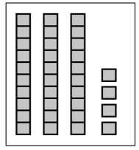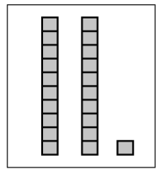
A
B

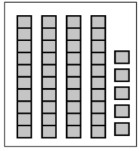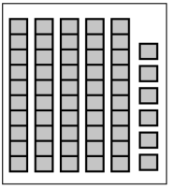
C
D

8-Dessine la quantité demandée en utilisant les barres de 10 et les petits cubes.

exemple : 12
25
39
45

9-Dénombrer les objets.

- Le parent dispose 26 allumettes sur la table.
L’enfant doit dénombrer les allumettes en faisant des paquets de 10.
Complète à l’oral : Il y a … paquets de 10 et … allumettes seules.
Il y a … dizaines et … unités.
Il y a … allumettes.

- Le parent dispose 31 allumettes sur la table.
L’enfant doit dénombrer les allumettes en faisant des paquets de 10.
Complète à l’oral : Il y a … paquets de 10 et … allumettes seules.
Il y a … dizaines et … unités.
Il y a … allumettes.

Continuité pédagogique : Bilan calcul des 3 semaines

Prénom : ---------------------------------------
Compétence : identifier les compléments à 10

1-Complète les calculs.

8 + --- = 10 4 + --- = 10

7 + --- = 10 1 + --- = 10

5 + --- = 10 0 + --- = 10

Compétence : effectuer de petites additions

2-Calcule.

4 + 4 = --- 5 + 3 = --- 2 + 6 = ---

8 + 4 = --- 9 + 3 = --- 7 + 6 = ---

3 + --- = 9 2 + --- = 7 1 + --- = 5

6 + --- = 11 9 + --- = 14 5 + --- = 12

Compétence : effectuer des petites soustractions

3-Calcule.

9 - 4 = --- 5 - 3 = --- 7 - 6 = ---

8 - 2 = --- 9 - 6 = --- 7 - 7 = ---

Compétence : identifier et résoudre des situations additives ou soustractives

1 Adrien achète 4 pains au chocolat et 6 croissants.
Combien de viennoiseries achète-t-il ?
2 Pour Pâques, maman a acheté un sachet de 15 œufs au chocolat. Lise en mange 10. Combien d’œufs reste-t-il dans le sachet ?
3 Léa a 24 perles rouges et 10 perles bleues.
Combien de perles possède-t-elle ?
4 Dans mon panier il y a 9 œufs. 5 sont au chocolat noir. Les autres sont au chocolat blanc.
Combien y a-t-il d’œufs au chocolat blanc ?

JOUR 1 (suite)
LECTURE
- Lecture : manuel Taoki page 104 : «eu / oeu» ( 30 min )
- Décrire l’image : raconter ce qui se passe. Veiller à ce que l’élève réponde en faisant une phrase.
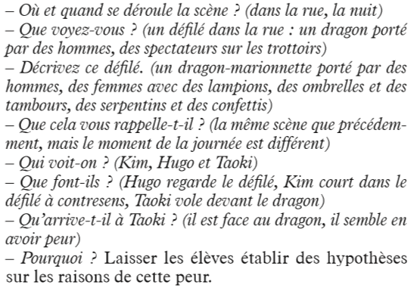

- Activité 1 : Devinettes.
- Prendre une feuille et faire 4 colonnes.
Poser les devinettes suivantes à votre enfant.
→ Écrire dans la première colonne du tableau les réponses aux devinettes suivantes.
* Il bat dans ma poitrine : le cœur.
* Il est pondu par la poule : l’oeuf .
Quels sont les points communs entre ces mots ? Réponse : (les lettres « œu » accollées). Ces lettres produisent le son [e] (ouvert).
→ Dans la colonne 2, ajouter et lire les mots suivants :
* le nœud * le vœu.
Demander à l’enfant ce qu’il remarque maintenant : on retrouve exactement les mêmes lettres, mais qui produisent un son différent (le son [eu] fermé).

→ Dans la colonne 3, écrire les réponses aux devinettes suivantes :
* Le chiffre entre huit et dix : neuf.
* Le doigt le plus grand : le majeur.
Quels sont les points communs entre ces mots ? Réponse : (les lettres « eu »). Ces lettres produisent le son[e] ouvert) comme le « œu » vu précédemment.

→ Dans la colonne 4 écrire les réponses aux devinettes suivantes :
* Le chiffre entre un et trois : deux.
* Je les brosse et je les peigne : les cheveux.
Demander à l’enfant ce qu’il constate maintenant : on retrouve exactement les mêmes lettres que précédemment (« eu »), mais elles produisent un son différent (le son [eu] fermé).
- Exercices 1 et 2 du fichier p 9
Explications :
Exercice 1 : Nommer ensemble les dessins :
– avec le son[eu] fermé : feutre – tondeuse – yeux.
– avec le son [e] ouvert : immeuble – œuf – neuf – feuilles – aveugle.
Exercice 2 : Nommer ensemble les dessins : aspirateur - danseurs – coiffeur – serveur – chasseur – laveur – chanteur - golfeur
LECTURE (suite)
- Lecture : (20 min)
- Faire Dis si tu entends [eu] ou [e] manuel p104.
Pneu – deux - cheveux – nœud le son[eu] fermé beurre – jongleur – œuf – fleur le son [e] ouvert
- Exercices 3 à 7 du fichier p9 et p10.
- Faire lire les mots et les phrases p105.
- Orthographe (15min)
- Etape 1 : Je lis les mots de dictée : deux – le noeud – la peur – le coeur (manuel p104)
- Etape 2 : Mémorisation des mots
1. Je recopie les quatre mots sur quatre bouts de papier différents.
2. J’observe les mots et je les épelle.
3. Je lis le mot sur l’étiquette, je le retourne, et j’écris le mot sur mon ardoise puis je vérifie. Si le mot est faux je recommence.
- Etape 3 : Vérification : J’essaye d’écrire seul les mots sans le modèle dans mon cahier

Il est possible que certains élèves aient du mal à différencier le eu ouvert du e fermé. Ne pas trop insister ça viendra plus tard.
JOUR 2
LECTURE
- Lecture (40 min)
- Exercices 8 à 10 p 10 du fichier de Taoki.
- Faire lire l’histoire de Taoki : manuel p105. ( à voix haute ) 2 fois
- Poser des questions sur le texte à l’oral
- Exercices 12 à 14 du fichier p11.
- Demander à l’enfant de vous raconter l’histoire de Taoki.

MATHEMATIQUES
• Calcul mental (10min ): Calculer rapidement des additions simples dont la somme est inférieure à 50.
- Activité sur le logiciel CALCULATICE (sur téléphone, tablette ou ordinateur ) : faire l’activité sur Les additions (L’oiseau niveau 1).
Pour ceux qui n’ont pas d’ordinateur ou de tablette. Ce n’est pas grave, vous pouvez le faire sur votre cahier. L’élève écrit la date du jour puis fait l’exercice suivant.
Copie et calcule :
35 + 4 = 43 + 4 =
13 + 5 = 22 + 3 =
12 + 4 = 34 + 4 =
23 + 6 = 40 + 6 =
Lire et écrire et représenter les nombres jusqu’à 79.
Activités 1
Compter jusqu’à 79.
Faire compter de 60 à 79 en touchant les nombres sur la bande numérique. Utiliser le tableau des nombres à la dernière page du livre de mathématiques.
Préciser :
- Après la famille des soixante vient la famille des soixante – dix qui commence par un 7.
- Les nombres qui ont 6 dizaines, la famille des soixante on entend 1, 2 ,3 ,4, 5, 6, 7 ,8 ,9 après le mot soixante
- Les nombres qui ont 7 dizaines, la famille des soixante-dix on entend 11, 12, 13, 14, 15, 16, 17, 18, 19 , après le mot soixante
- Avant d’écrire un nombre en chiffres commençant par 60 il faut attendre que le nombre dicté soit complètement énoncé. Si j’entends soixante – deux ; ça commence par un 6 car on entend deux. Si j’entends soixante- douze ça commence par un 7 car on entend douze.
- Ces nombres s’écrivent avec 2 chiffres « soixante – douze »c’est 60 + 12 =60 + 10 + 2
- 60 + 10 + 2 = 70 + 2
Faire une dictée de nombres compris entre 60 et 79. L’enfant écrit le nombre en chiffres.
Demander à l’enfant de justifier à chaque fois qu’il écrit un nombre. 66 commence par un 6 parce qu’on entend six
74 commence par un 7 parce qu’on entend quatorze ….
Une fois que l’enfant arrive à bien différencier la famille des soixante de la famille des soixante – dix, on peut passer à l’écriture en lettres.
Faire écrire les nombres de 70 à 79 en lettres.
Activités 2
Leçon à apprendre.

Activités 3
Chercher plusieurs façons de représenter 73.
en chiffres :73 en lettres : soixante – treize en dessinant : 
en décomposant : 60 + 13 / 60 + 10 + 3 60 + 10 + 3 = 70 + 3
Procéder de même pour :
71 ; 75 ; 78
Activités 4
Faire les exercices des pages 70 et 71 du livre de mathématiques.
Complète.
Ex 72 = 60 + 12 = 60 + 10 + 2 = 70 + 2
76 = …..+……=…….+…….+………=…….+………
79 = …..+……=…….+…….+………=…….+………
74 = …..+……=…….+…….+………=…….+………
ECRITURE
- Ecriture : (20 min)
- Je fais ma page d’écriture au stylo en prenant mon temps, en formant le mieux possible mes lettres et en apportant du soin dans mon travail
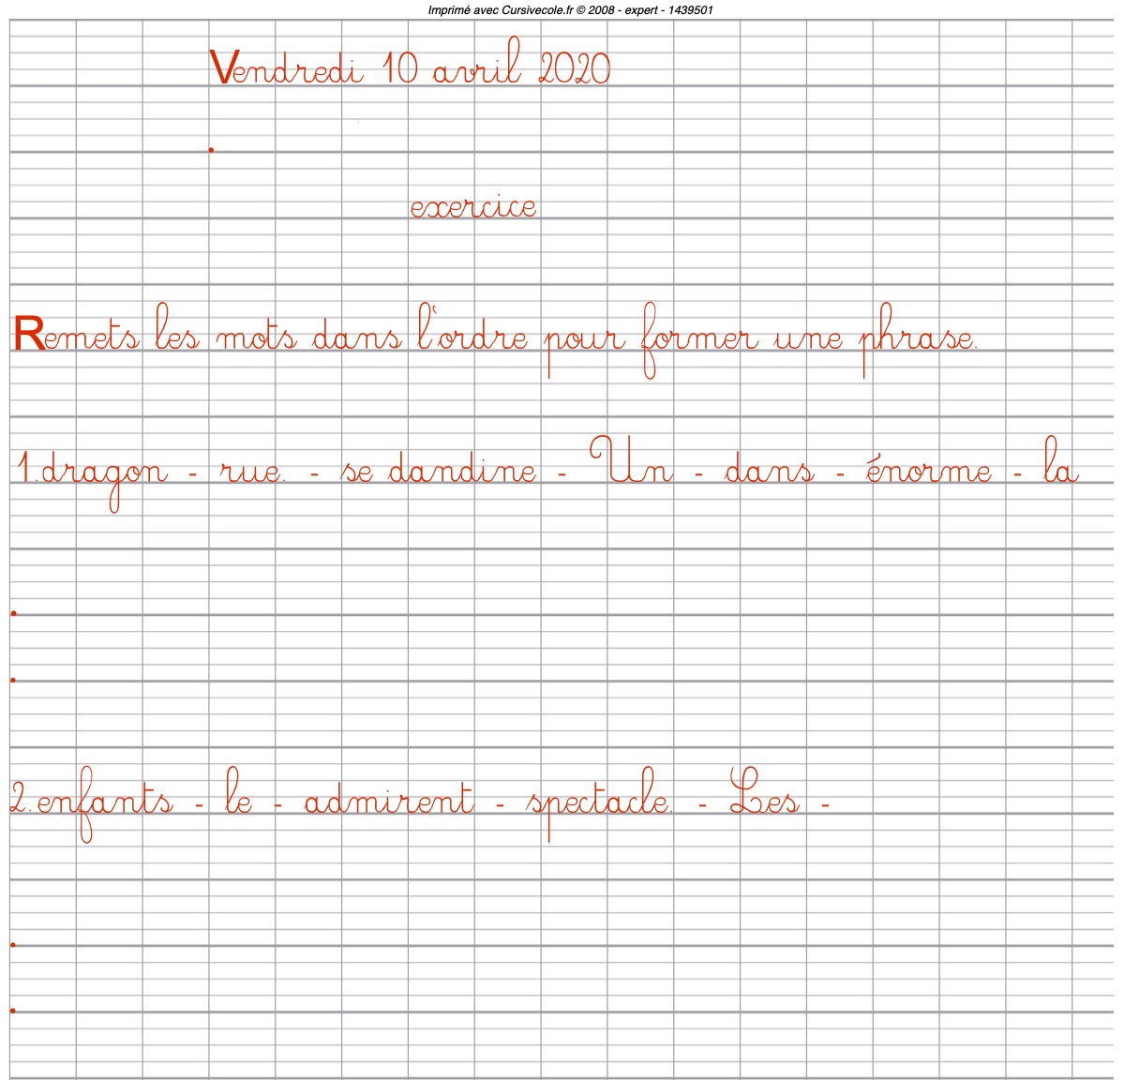

JOUR 3
LECTURE
- Lecture : manuel p106 «gu ,ge»( 30 min )
Décrire l’image : raconter ce qui se passe.
Veiller à ce que l’élève réponde en faisant une phrase correcte.
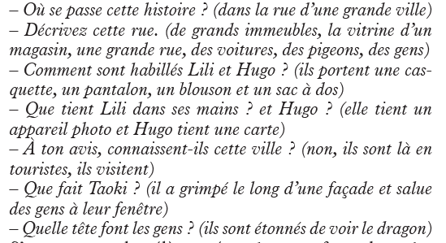

Activité 1 : - Proposer des devinettes et écrire les réponses sur l’ardoise,
– Je vis dans la savane, j’ai un grand cou et je suis marron et jaune : la girafe.
– Je vis dans la savane et je suis l’animal le plus rapide : le guépard.
– Je permets aux poissons de nager : les nageoires.
– Ils servent à protéger les mains du froid : les gants.
- Demander aux élèves de chercher le son que fait la lettre « g » dans chacun de ces mots. Établir avec les élèves deux colonnes : le « g » qui fait [g], le « g » qui fait [j].
- Porter l’attention des élèves sur la lettre qui suit le « g » dans les mots « guépard » et « nageoires ». En conclure que le « u » et le « e » sont muets et qu’ils sont là pour donner le son du « g ». En déduire que « gu » fait le son [g] et « ge » fait le son [j].
- Écrire d’autres mots au tableau : un dragon – la figure – une éponge – une guitare – une guêpe – une orangeade.
- Faire lire les mots, puis demander aux élèves de chercher devant quelles voyelles le son[g] s’écrit « gu » et le son [j] s’écrit « ge ».
- En déduire que devant le « a », le « o » et le « u » la lettre « g » fait le son [g], sans avoir besoin du « u ». Par contre, devant le « i » et le « e », le « u » est indispensable pour faire le son [g].

S’il n’est pas suivi du « u », la lettre « g » fait le son [j]devant le « e » et le « i ». Pour faire le son [j]
devant le « a » et le « o », le « g » doit être suivi du « e ». Présenter les mots repères : guitare / pigeon
Activité 2 : lecture des syllabes : gui – geon – gea – gu – gué – gai – geai – gou – geoi.
• Proposer des mots : les élèves écrivent d’un côté de l’ardoise le son [g] et de l’autre côté le son [j].
Pour chaque mot proposé, ils doivent montrer le son qu’ils entendent : la gare – génial – un pigeon – une figue – la légende – le visage – la baguette – la vague – la mygale –légère.
Faire frapper les syllabes pour localiser celle contenant le son [g] ou [j].
• « Devant quelles lettres… ? » Les élèves ouvrent leur manuel page 106. Lire ou faire lire la consigne.
Lire les mots. Faire dire la valeur de la lettre « g » pour chacun des mots.
- Exercices 1 et 2 du fichier de Taoki p12
Exercice 1 : Lire la consigne. Nommer les dessins, Entourer en bleu les dessins lorsque l’on entend [g] et en rouge quand on entend [j] . : bague – bougie – guidon – plongeoir – guitare – horloge – plongeur – figue.
Exercice 2 : Faire lire la consigne. Il faut relier le dessin à la syllabe que l’on entend : genou – guirlande – langue – éponge – girafe – nuage – vague – gilet.

LECTURE (suite)
- Lecture : «gu et ge» ( 20 min )
- Laisser l’élève lire les mots : Quelles sont les différents sons de la lettre g [g] et [j] ? (manuel p106)
Pour chacun d’entre eux faire lire et dire si on entend [g] ou [j]
- Exercices 3, 4, 5, 6 et 7 p12 et 13 du fichier.
- Faire lire les syllabes, les mots et les phrases 107.
- Orthographe (15min)
- Etape 1 : Je lis les mots de dictée : la guitare – le pigeon– une guêpe – un plongeoir (manuel p106)
- Etape 2 : Mémorisation des mots
1. Je recopie les quatre mots sur quatre bouts de papier différents.
2. J’observe les mots et je les épelle.
3. Je lis le mot sur l’étiquette, je le retourne, et j’écris le mot sur mon ardoise puis je vérifie. Si le mot est faux je recommence.
Etape 3 : Vérification : J’essaye d’écrire seul les mots sans le modèle dans mon cahier .

ECRITURE
- Ecriture : (20 min)
Je fais ma page d’écriture au stylo en prenant mon temps, en formant le mieux possible mes lettres et en apportant du soin dans mon travail.
- + Lecture : Faire les activités sur LALILO (15min) (accessible sur ordinateur et tablette)
- MATHEMATIQUES
- • Calcul mental (10min ): Calculer rapidement des additions simples dont la somme est inférieure à 60.
- - Activité sur le logiciel CALCULATICE (sur téléphone, tablette ou ordinateur ) : faire l’activité sur Les additions (Pokémaths niveau 1et 2).
- Pour ceux qui n’ont pas d’ordinateur ou de tablette. Ce n’est pas grave, vous pouvez le faire sur votre cahier. L’élève écrit la date du jour puis fait l’exercice suivant.
- Copie et calcule :
- 54 + 6 = 53 + 9 =
- 38 + 5= 41 + 10 =
- 47 + 9 = 45 + 7 =
- 45 + 8 = 37 + 6 =

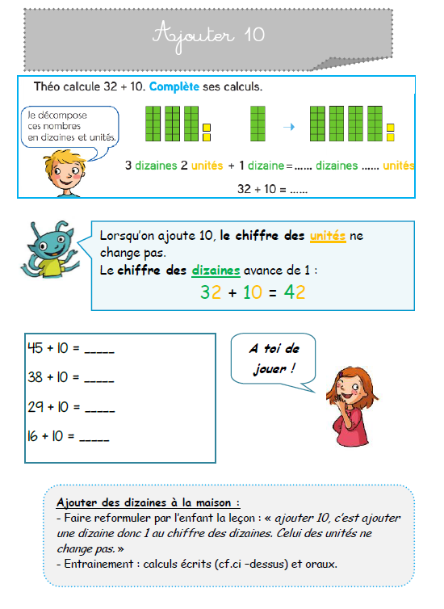

Si l’enfant ne comprend pas passer par le dessin.
36 + 10 36 c’est 3d et 6 u je dessine j’ajoute 10 donc une dizaine
En tout j’ai 4det6u = 46 36 + 10 = 46
Complète.
24 + 10 = ……. 59 + 10 = ……… 40 + 10 = …….. 48 + 10 =……….
52 + 10 =…………… 37 + 10 = ……………
ECRITURE
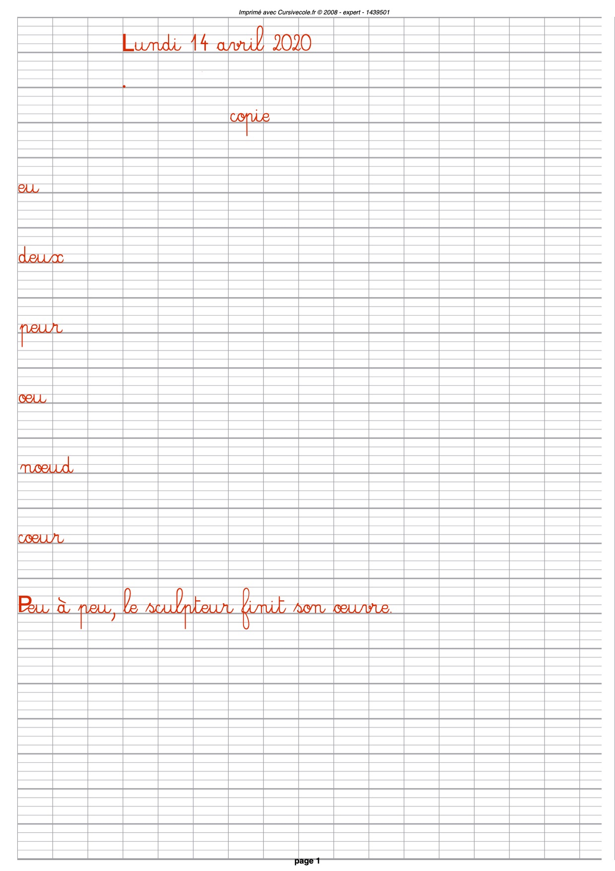
- Production d’écrits : (15 min) : La chasse aux bonbons
- Le parent lit le texte suivant :
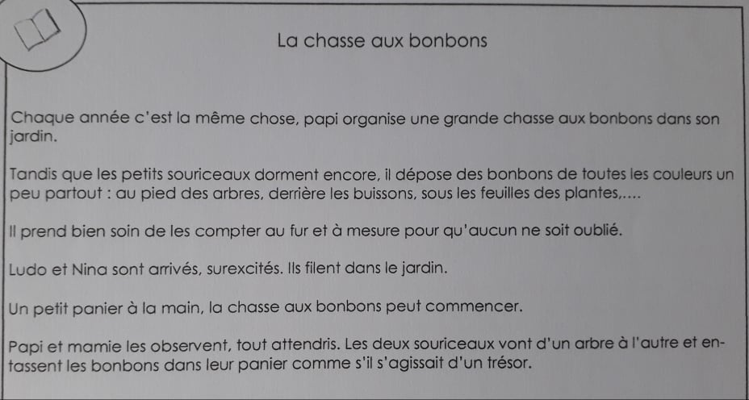
- Compréhension orale du texte lu par l’adulte : découvrir le thème, expliquer les mots de vocabulaire
- Montrer l’image (fiche «Ecrire avec Ludo» jour 4) et échange orale : raconter ce que l’on voit en faisant une phrase correcte, décrire l’image puis imaginer ce qui a pu se passer avant et ce qui se passera ensuite.
- Répondre aux questions (De qui parle-t-on ?),(Où cela se passe-t-il ?),(Quand cela se passe-t-il ?), (De quoi parle-t-on ? Que se passe-t-il ?) .
JOUR 4
- Dictée (15min)
- Rappeler les sons que font la lettre g à l’aide de mots repères.
[g] comme dans le mot «guitare».
[j] comme dans le mot «pigeon».
- Dicter les mots suivants ( un guépard – le guide – le plongeoir – un bourgeon – mangeable.) en précisant le mot repère correspondant au son.
Exemple : le plongeoir c’est le son [j] comme dans le mot pigeon. Les élèves écrivent les mots sur leur cahier.

LECTURE
- Lecture (40 min)
- Faire lire l’histoire de Taoki : manuel p 107 . ( à voix haute ) 2 fois
- Poser des questions sur le texte à l’oral
- Exercices 9 à 12 p13 et p14 du fichier de Taoki.
Explications :
Exercice 9 : Chercher chaque mot, les entourer et recopier la phrase en laissant les espaces,
Exercice 10 : il faut transformer la phrase en ajoutant la négation ne… pas pour dire le contraire.
Exercice 11 : lire les phrases et entourer le groupe de mots qui convient.
Exercice 12 : Compléter le texte avec les mots proposés,
ECRITURE
- Ecriture : (20 min)
Je fais ma page d’écriture au stylo en prenant mon temps, en formant le mieux possible mes lettres et en apportant du soin dans mon travail.
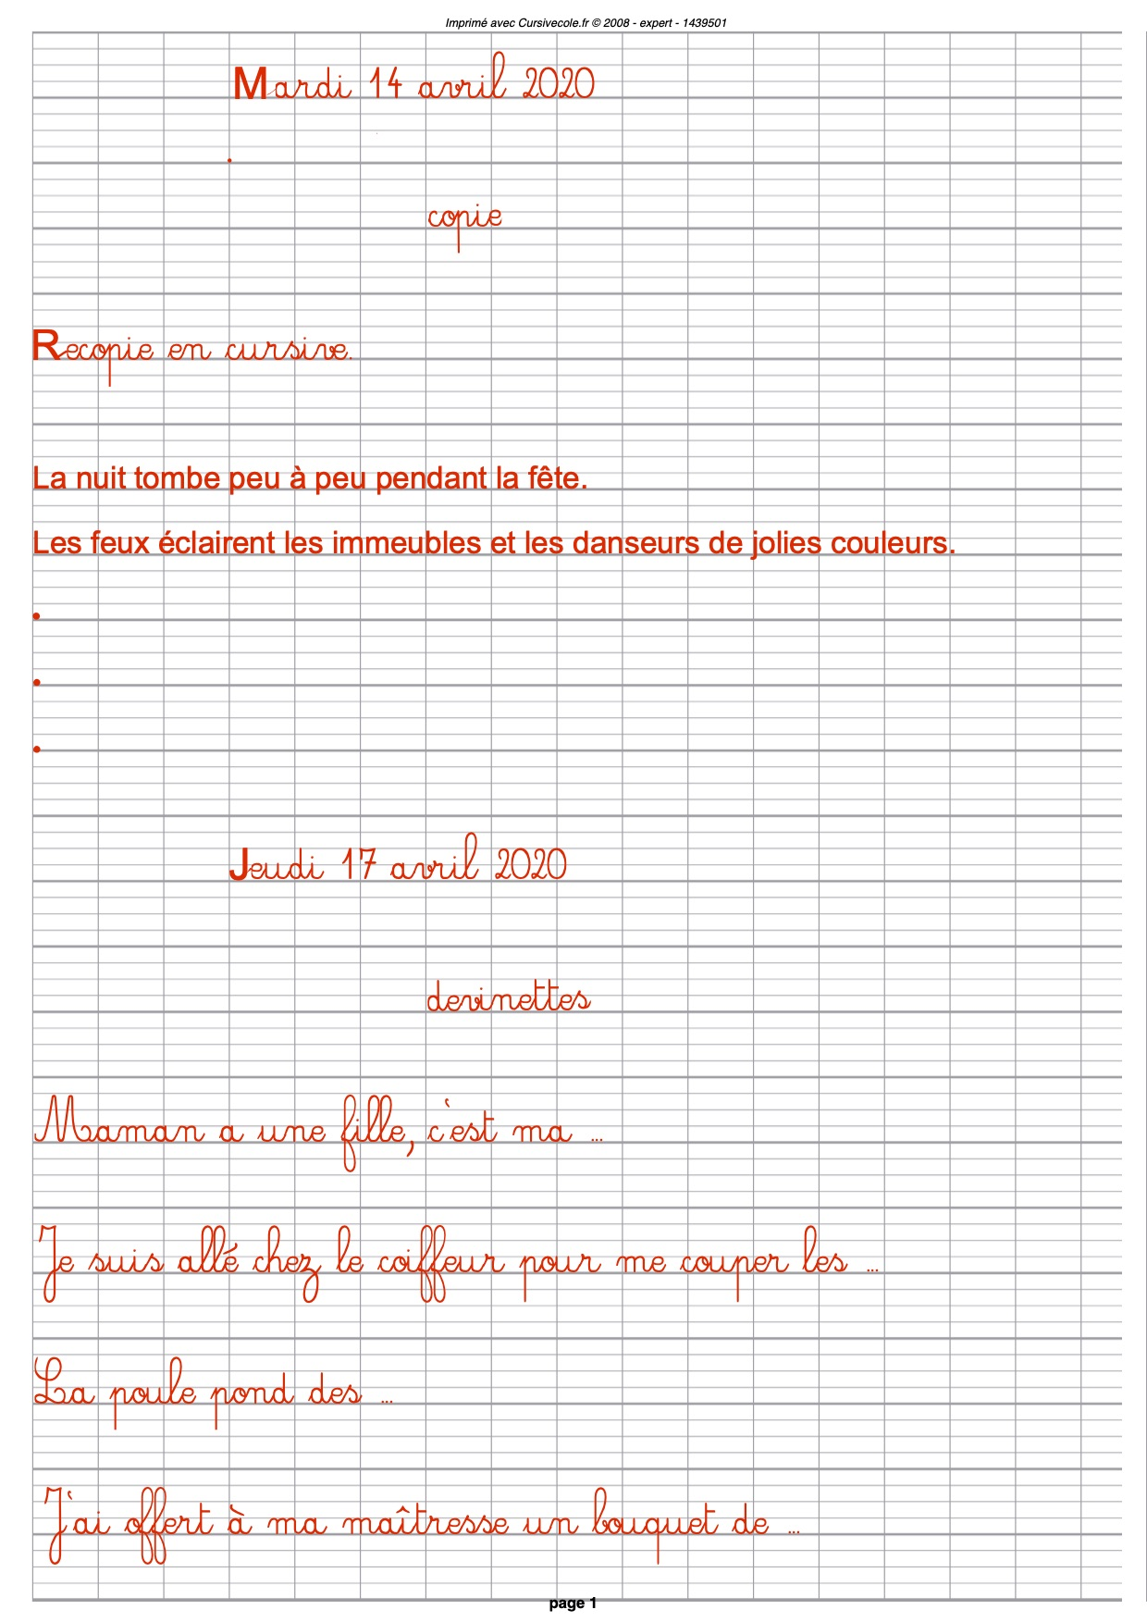
- MATHEMATIQUES
- • Calcul mental (10min ): Ajouter une dizaine
- - Activité sur le logiciel CALCULATICE (sur téléphone, tablette ou ordinateur ) : faire l’activité sur Ajouter 10 (Calcul différé niveau 1).
- Pour ceux qui n’ont pas d’ordinateur ou de tablette. Ce n’est pas grave, vous pouvez le faire sur votre cahier. L’élève écrit la date du jour puis fait l’exercice suivant.
- Copie et calcule :
- 52 + 10 = 63 + 10=
- 27 + 10 = 46 + 10 =
- 69 + 10 = 58 + 10 =
- 34 + 10 = 61 + 10 =

Faire les exercices des pages 72 et 73 du livre de mathématiques.

Ecrire avec Ludo La chasse aux bonbons


